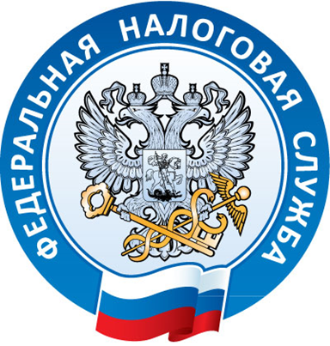

ОСНОВЫ НАЛОГОВОЙ ГРАМОТНОСТИ

Управление Федеральной налоговой службы
по Новосибирской области

2020

Платить налоги легко!

Главная функция налоговых органов состоит в том, чтобы обеспечивать соблюдение законодательства о налогах и сборах, создавать комфортные условия для исполнения плательщиками налоговых обязательств.
Налоговая служба все активнее использует современные технологии именно для того, чтобы уплата налогов проходила без лишних затрат и усилий, чтобы этот процесс стал частью повседневной жизни налогоплательщиков.
Все более востребованными у граждан становятся способы удаленного получения государственных услуг. Для удобства налогоплательщиков и повышения качества информирования на официальном сайте ФНС России nalog.ru создан чат-бот по имени Таксик. Как получить ИНН или справку, в какое время работает налоговая инспекция, когда платить НДФЛ или налог за квартиру – на эти и многие другие вопросы может ответить Таксик. Таксик поможет даже записаться на прием в налоговый орган, нужно всего лишь задать ему вопрос: «Как записаться на прием?».
Между тем постепенно уходит в прошлое необходимость личного присутствия граждан в инспекциях. Физические лица могут взаимодействовать с налоговыми органами через Личный кабинет налогоплательщика – это быстро, просто, удобно. В Личном кабинете есть информация об объектах имущества и транспортных средствах физических лиц, о начисленных к уплате и уже уплаченных налогах, о наличии налоговой задолженности и переплатах, есть сведения о доходах налогоплательщика, представленные работодателем. Здесь же можно уплатить налоги, заполнить и направить в налоговую инспекцию декларацию о доходах, документы, заявления и обращения в налоговые органы.
Благодаря электронным сервисам на сайте ФНС России налогоплательщики имеют возможность получать необходимые госуслуги практически в любое время и из любой точки мира.
Как правильно пользоваться этими сервисами, в каких случаях стоит обращаться в налоговый орган, как заявлять о своих правах на льготы – ответы на эти и многие другие часто задаваемые налогоплательщиками вопросы даны в брошюре «Основы налоговой грамотности».

Как получить идентификационный номер налогоплательщика

Идентификационный номер налогоплательщика (ИНН) – это цифровой код, позволяющий предоставить уникальный номер каждому налогоплательщику, что исключает путаницу, связанную с совпадением имен и фамилий физических лиц и т. д. Он служит только для ускорения обработки огромного потока информации в интересах соблюдения прав налогоплательщиков.
ИНН присваивается один раз, используется на всей территории РФ и не меняется, даже если налогоплательщик меняет место жительства, фамилию и другие паспортные данные. При желании в любой налоговой инспекции можно получить свидетельство о постановке на учет физического лица.
Для того чтобы узнать, есть ли у вас ИНН, нужно на сайте ФНС России зайти в раздел «Узнать ИНН», где заполнить форму запроса. Если вы состоите на учете в налоговых органах, ИНН появится в строке результата. Если ИНН нет – можно обратиться в любой налоговый орган для постановки на учет.

Где узнать адрес и реквизиты своей инспекции

Узнать адрес инспекции по месту учета можно с помощью специального сервиса на сайте ФНС России, где необходимо ввести либо адрес своего места жительства (пребывания), либо адрес места нахождения недвижимого имущества (транспорта).
Подробная информация о каждом налоговом органе опубликована в рубрике «Контакты». Для этого можно перейти по ссылке необходимой инспекции.

Как записаться онлайн на прием в налоговый орган

Записаться на прием в налоговую инспекцию можно онлайн на сайте ФНС России через сервис «Запись на прием в инспекцию», заполнив соответствующую форму.

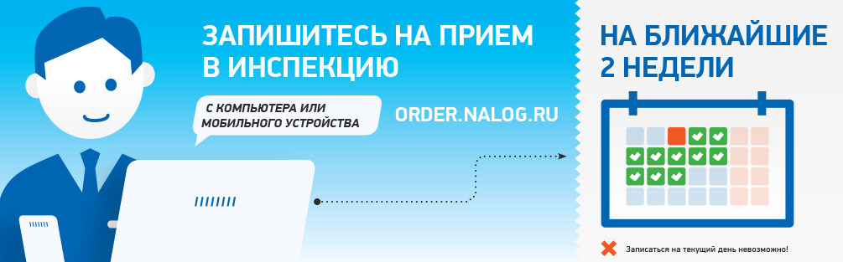

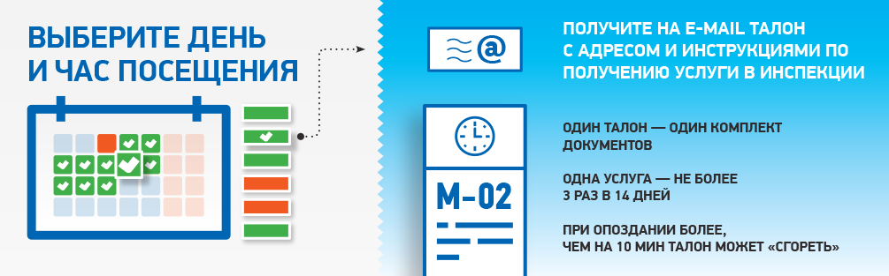

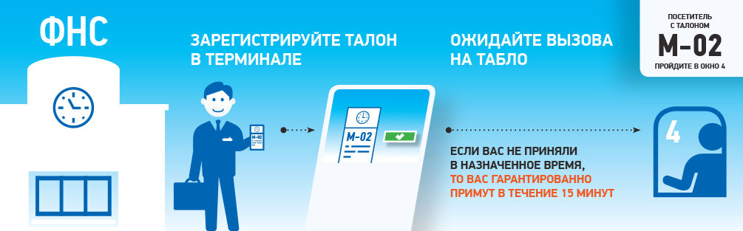

Как подключить Личный кабинет налогоплательщика

В Личном кабинете налогоплательщика для физических лиц предоставлена информация об объектах имущества, суммах начисленных и уплаченных налогов, налоговой задолженности и переплатах, сведения от работодателя о доходах физлица.
Через Личный кабинет можно направлять в налоговые органы документы, заявления и обращения; представлять декларации по налогу на доходы физических лиц и отслеживать статус их камеральной проверки; оплачивать онлайн налоги и налоговую задолженность.
Кроме того, бесплатно и в любое удобное время можно скачать электронное свидетельство о постановке на учет физического лица, подписанное усиленной квалифицированной электронной подписью. Документ имеет такую же юридическую силу, как и бумажная копия, подписанная должностным лицом налогового органа и заверенная печатью. Для этого достаточно обратиться в раздел «Жизненные ситуации» и направить заявление о постановке физического лица на учет в налоговом органе. После чего в разделе «Профиль» появится возможность скачать свидетельство о постановке на учет неограниченное количество раз.
Доступ к сервису «Личный кабинет налогоплательщика для физических лиц» можно получить:
1. С помощью логина и пароля, указанных в регистрационной карте. Получить регистрационную карту можно лично в любой налоговой инспекции, независимо от места постановки на учет. При обращении при себе необходимо иметь документ, удостоверяющий личность (например, паспорт).
2. С помощью учетной записи Единого портала государственных и муниципальных услуг.
Мобильную версию Личного кабинета налогоплательщика «Налоги ФЛ» можно скачать в Google Play и App Store.

Как уплачивается налог на доходы физических лиц

Большинство доходов физических лиц облагается по налоговой ставке в размере 13%. К таким доходам, например, относится заработная плата, вознаграждения по гражданско-правовым договорам, доходы от продажи имущества, а также некоторые иные доходы.
Некоторые виды доходов освобождаются от налогообложения, например, государственные пособия, пенсии, алименты, гранты, стипендии. Освобождаются от налогов и доходы налогоплательщиков, получаемые от продажи выращенной в личных подсобных хозяйствах, находящихся на территории Российской Федерации, продукции животноводства (как в живом виде, так и продуктов убоя в сыром или переработанном виде), продукции растениеводства (как в натуральном, так и в переработанном виде).
Указанные доходы освобождаются от налогообложения при одновременном соблюдении следующих условий:
– если общая площадь одного (или нескольких) земельного участка, который находится на праве собственности физических лиц, не превышает максимального размера, установленного в соответствии с Федеральным законом от 07.07.2003 № 112-ФЗ «О личном подсобном хозяйстве» (максимальный размер 0,5 га; он может быть увеличен законом субъекта Российской Федерации, но не более чем в пять раз);
– если ведение налогоплательщиком личного подсобного хозяйства на указанных участках осуществляется без привлечения в соответствии с трудовым законодательством наемных работников.
Обязанность по исчислению, удержанию у налогоплательщика и перечислению налога на доходы физических лиц (НДФЛ) в бюджетную систему Российской Федерации возложена на организации и индивидуальных предпринимателей, являющихся работодателями, которые признаны налоговыми агентами.
Отдельные категории налогоплательщиков обязаны самостоятельно задекларировать доход, подать в налоговый орган декларацию по форме 3-НДФЛ и уплатить налог. Декларацию по налогу на доходы физических лиц должны представлять:
- индивидуальные предприниматели;
- нотариусы, адвокаты и другие лица, занимающиеся частной практикой;
- лица, получившие доходы от продажи имущества в зависимости от срока владения;
- лица, получившие доход от ценных бумаг и др.;
- лица, получившие доход от сдачи имущества в аренду;
- лица, получившие выигрыши в сумме до 15 тысяч рублей;
- лица, получившие в дар имущество и др. не от близких родственников.
Подать декларацию 3-НДФЛ можно одним из способов:
– через Личный кабинет налогоплательщика;
– в налоговую инспекцию по месту регистрации;
– в любое подразделение МФЦ;
– почтовым отправлением.
Декларация по налогу на доходы физических лиц подаётся в налоговый орган не позднее 30 апреля года, следующего за годом, в котором был получен соответствующий доход. 15 июля – срок уплаты налога, исчисленного и отраженного налогоплательщиком в налоговой декларации.

Как получить налоговый вычет

Налоговым кодексом РФ предусмотрены налоговые вычеты, позволяющие гражданам вернуть часть налога, ранее уплаченного в бюджет, в связи с определенными расходами.
Претендовать на налоговые вычеты могут физические лица, получающие доходы, с которых удерживался налог на доходы физических лиц (НДФЛ) по ставке 13 %, и которые понесли расходы, связанные, например, с приобретением квартиры, с лечением, покупкой медикаментов, обучением и т.д. Воспользоваться правом на получение налоговых вычетов могут только те физические лица, которые уплачивают НДФЛ с доходов, облагаемых по ставке 13%.
Налоговые вычеты не могут применять граждане, освобожденные от уплаты НДФЛ в связи с тем, что у них в принципе отсутствует облагаемый доход, в частности, получающие стипендию или пенсию. Но в некоторых случаях за их лечение, обучение и т.п. налоговый вычет могут получить их близкие родственники (например, вычет можно получить за лечение и обучение детей, супругов, родителей). Для получения налоговых вычетов нужно:
- получить справку из бухгалтерии по месту работы (по форме 2-НДФЛ), которая потребуется для заполнения налоговой декларации;
- заполнить налоговую декларацию (по форме 3-НДФЛ);
- подготовить копии документов, подтверждающих право налогоплательщика на налоговые вычеты, копии платежных документов, подтверждающих факт уплаты денежных средств по произведенным расходам, документов, подтверждающих степень родства с лицом, за которое понесены расходы, связанные с лечением или обучением, и др.
Заполнить налоговую декларацию можно с помощью специальной программы «Декларация» на сайте ФНС России.
Декларацию и документы по окончании года покупки квартиры, или получения соответствующей медицинской или образовательной услуги, нужно сдать в налоговую инспекцию по месту жительства, или в офис МФЦ. Пользователи Личного кабинета налогоплательщика физических лиц могут направить документы в электронном виде.
Подать декларацию в налоговый орган для получения налогового вычета налогоплательщик может в любое время в течение года.
Подробную информацию о правилах и порядке предоставления налоговых вычетов можно узнать в разделе «Налоговый вычет» на сайте ФНС России (на странице «Налоги на доходы физических лиц»).

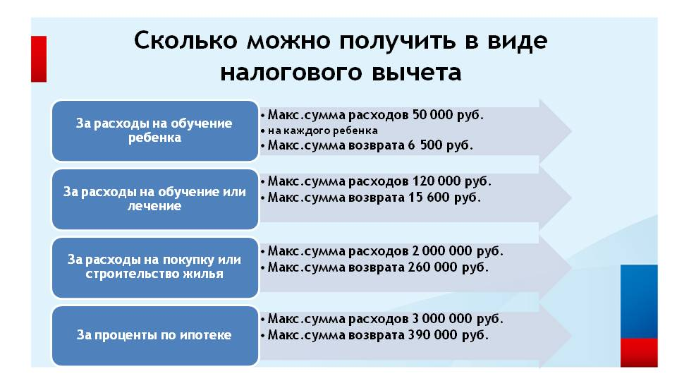

Какие имущественные налоги должны платить физические лица

Налог на имущество физических лиц
Плательщиками налога на имущество физических лиц являются те, кто обладает правом собственности на имущество, признаваемое объектом налогообложения: жилой дом, квартира, комната, гараж, объект незавершенного строительства и др.
Налог на имущество физических лиц – местный налог, он устанавливается Налоговым кодексом РФ и нормативными правовыми актами представительных органов муниципальных образований.
Сумма налога начисляется налоговыми органами на основании сведений, которые представляются органами, осуществляющими государственный кадастровый учет и государственную регистрацию прав на недвижимое имущество (Росреестр).

Земельный налог
Плательщиками земельного налога являются физические лица, обладающие земельными участками, признаваемыми объектом налогообложения.
Земельный налог – местный налог, он устанавливается Налоговым кодексом РФ и нормативными правовыми актами представительных органов муниципальных образований.
Сумма налога начисляется налоговыми органами на основании сведений, которые представляются органами, осуществляющими государственный кадастровый учет и государственную регистрацию прав на недвижимое имущество.

Транспортный налог
Плательщиками транспортного налога являются лица, на которых в соответствии с законодательством РФ зарегистрированы транспортные средства, признаваемые объектом налогообложения: автомобили, мотоциклы, автобусы, водные и воздушные транспортные средства и др.
Транспортный налог является региональным налогом, устанавливается НК РФ и законами субъектов РФ. В Новосибирской области ставки транспортного налога установлены Законом Новосибирской области от 16.10.2003 № 142-ОЗ «О налогах и особенностях налогообложения отдельных категорий налогоплательщиков в Новосибирской области».
Сумма налога начисляется налоговыми органами на основании сведений, которые представляются органами, осуществляющими государственную регистрацию транспортных средств на территории РФ (ГИБДД и др.).

Что делать, если вы не получили налоговое уведомление

Налоговое уведомление на уплату имущественных налогов должно быть направлено не позднее, чем за 30 рабочих дней до наступления срока уплаты налога – 1 декабря. Пользователям Личного кабинета налогоплательщика уведомления приходят в электронной форме, остальным – по почте.
Что делать, если вы не получили налоговое уведомление? Все зависит от причины его недоставки:
- уведомление не доставлено почтой,
- сумма начислений меньше 100 рублей,
- отсутствуют объекты налогообложения,
- предоставлены льготы,
- нет начислений в этом периоде.
Начислений может не быть, если в налоговые органы не поступили сведения из регистрирующих органов (из Росреестра, ГИБДД и др.) о возникновении права собственности на объекты налогообложения. Налогоплательщик обязан сообщить о таких случаях.
Таким образом, если вы должны были получить налоговое уведомление, но оно не поступило, вам следует обратиться в отделение Почты России, либо в налоговый орган.

Как узнать, какие льготы есть у жителей Новосибирской области по имущественным налогам

Жители Новосибирской области, у которых впервые возникло право на льготу по транспортному налогу, земельному налогу, налогу на имущество физических лиц,
могут обратиться в налоговую инспекцию с соответствующим заявлением
по установленной форме любым из способов:
- через Личный кабинет налогоплательщика для физических лиц,
- при личном визите в любую налоговую инспекцию или в МФЦ,
- почтовым отравлением.
Заявление целесообразно подать до 20 мая –
до начала массового расчета сумм имущественных налогов, подлежащих уплате в бюджет.
Не направлять заявления могут пенсионеры, предпенсионеры, инвалиды, лица, имеющие трех и более несовершеннолетних детей, владельцы хозяйственных построек площадью не более 50 квадратных метров. Для них налоговые органы применяют льготы
на основании сведений, полученных от ПФР, Росреестра, органов социальной защиты.

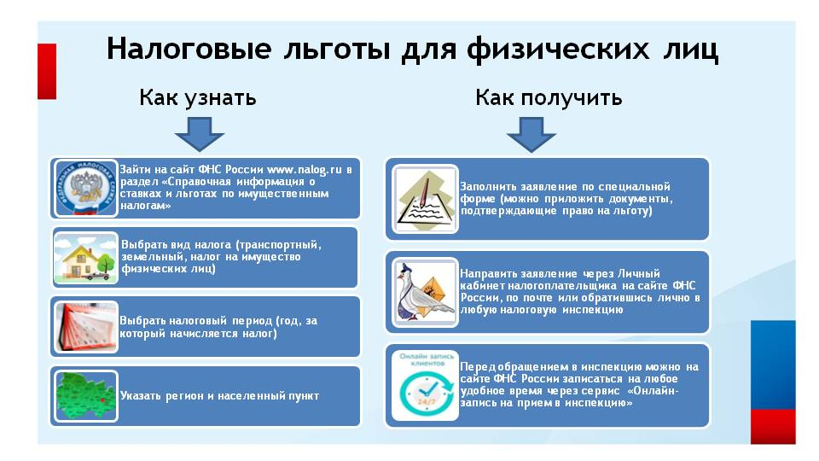

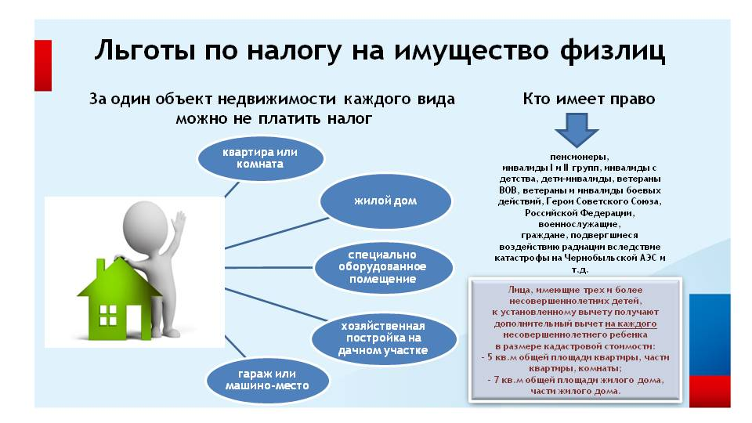

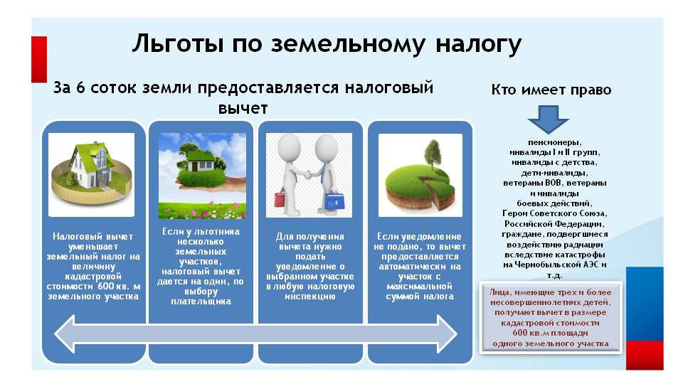

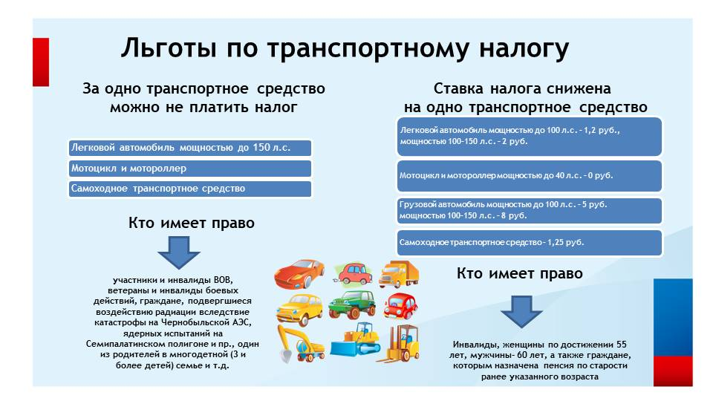

Как можно уплатить налоги

- в электронном виде: через сайт ФНС России с помощью сервиса «Уплата налогов, страховых взносов физических лиц», через Личный кабинет налогоплательщика для физических лиц, а также через приложение для мобильных устройств «Налоги ФЛ»;
- по платежным документам: через кассы и терминалы кредитных учреждений, в офисах Почты России.
На сайте ФНС России налогоплательщик может заплатить не только за себя, но и за других (например, за родственников) через сервис «Уплата налогов за третьих лиц».

Налоги можно уплатить авансом, с помощью Единого налогового платежа. ЕНП – это электронный кошелек, куда можно перечислить деньги для уплаты налога на имущество, земельного налога, транспортного налога и НДФЛ. Средства можно внести через Личный кабинет налогоплательщика для физических лиц, либо с помощью сервиса «Уплата налогов и пошлин», выбрав пункт «Уплата налогов, страховых взносов физических лиц» и соответствующий способ уплаты.

Такой платеж позволяет гражданам сократить время на оформление платежных документов, избежать ошибок и процедуры уточнения платежа, а также своевременно исполнить свои обязательства по уплате налогов.

При наступлении срока уплаты имущественных налогов (1 декабря) налоговая служба проведет зачет средств из поступившего авансового платежа в счет имущественных налогов и направит сообщение об этом в Личный кабинет налогоплательщика для физических лиц.

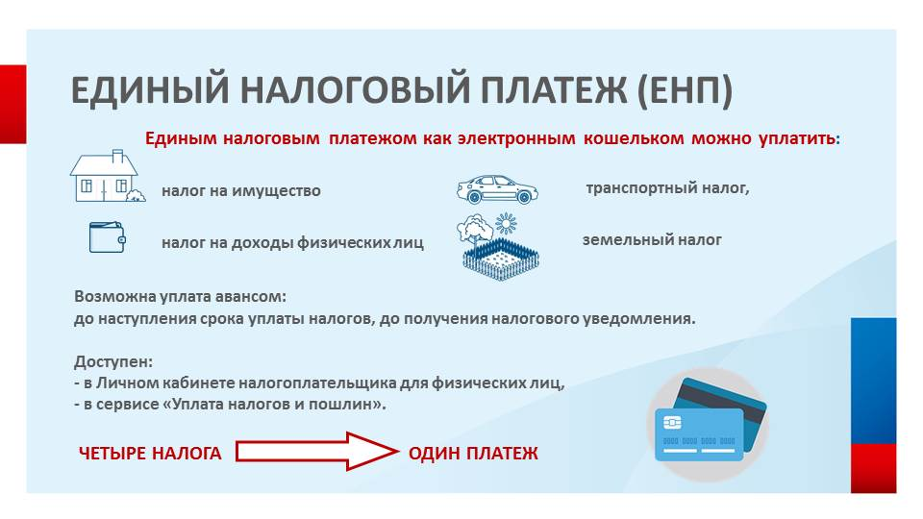

Что будет, если не платить налоги

Если вы не уплатили налоги вовремя, то после 1 декабря долг будет расти каждый день до его полного погашения.
В случае неуплаты или несвоевременной уплаты имущественных налогов у физических лиц возникают следующие негативные последствия:
- за неуплату налогов в срок будут начислены пени, размер которых определяется путем умножения суммы долга на количество дней просрочки и на 1/300 ставки рефинансирования ЦБ;
- службой судебных приставов может быть наложен арест на денежные средства и имущество должника;
- налоговый орган может направить письмо работодателю должника о том, что он не исполняет обязанность по уплате налоговой задолженности;
- при сумме долга выше 30 тыс. руб. может быть введено ограничение на выезд за рубеж;
- появятся дополнительные расходы в виде уплаты государственной пошлины за рассмотрение дела, исполнительского сбора, а также расходов на совершение исполнительных действий.

Как узнать, есть ли у вас задолженность по имущественным налогам

Проверить наличие задолженности можно:
- через Личный кабинет налогоплательщика для физических лиц на сайте ФНС России;
- через приложение для мобильных устройств «Налоги ФЛ»;
- через Единый портал государственных и муниципальных услуг (сайт госуслуг);
- в любой налоговой инспекции;
- в офисах МФЦ.
Оплатить задолженность можно как в электронном виде (через Личный кабинет налогоплательщика для физических лиц, а также через приложение для мобильных устройств «Налоги ФЛ»), так и по платежным документам (через кассы и терминалы кредитных учреждений, в офисах Почты России).

Кто может зарегистрироваться в качестве самозанятого

В Российской Федерации в виде эксперимента введен налог на профессиональный доход для самозанятых. Налог на профессиональный доход — это не дополнительный налог, а новый специальный налоговый режим. На него можно перейти самостоятельно и добровольно.
Физические лица и индивидуальные предприниматели, которые перейдут на новый специальный налоговый режим (самозанятые), могут платить с доходов от самостоятельной деятельности только налог по льготной ставке — 4% (при расчетах с физическими лицами) или 6% (при расчетах с ИП или организациями).
Налог на профессиональный доход можно платить, пока сумма дохода нарастающим итогом в течение года не превысит 2,4 млн рублей.
Новый спецрежим могут применять граждане, у которых одновременно соблюдаются следующие условия:
- они получают доход от самостоятельного ведения деятельности или использования имущества;
- они ведут деятельность в регионе проведения эксперимента;
- при ведении этой деятельности не имеют работодателя, с которым заключен трудовой договор;
- не привлекают для этой деятельности наемных работников по трудовым договорам.
Не могут применять налог на профессиональный доход:
1. лица, занимающиеся перепродажей товаров;
2. лица, ведущие предпринимательскую деятельность в интересах других лиц по договорам поручения, агентским договорам (например, поиск покупателей, клиентов и т.д.);
3. лица, получающие доход от продажи недвижимого имущества и транспортных средств, от переуступки прав требований (например, по договорам инвестиционного строительства жилья);
4. лица, получающие доход от сдачи в аренду нежилых помещений и земельных участков;
5. лица, получающие доход от работодателя (бывшего работодателя, если не прошло 2 года после увольнения) за товары, оказанные услуги; при этом состоять в трудовых отношениях с работодателем и одновременно быть плательщиком НПД человек вправе;
6. арбитражные управляющие, адвокаты, нотариусы, медиаторы, оценщики и другие частнопрактикующие лица.
Право применять налог на профессиональный доход предоставлено государственным и муниципальным служащим, которые сдают в аренду жилые помещения.
Чтобы использовать новый специальный налоговый режим, нужно пройти регистрацию и получить подтверждение. Без регистрации применение налогового режима и формирование чеков невозможно.
Способы регистрации:
– бесплатное мобильное приложение «Мой налог»;
– кабинет налогоплательщика «Налога на профессиональный доход» на сайте ФНС России;
– уполномоченные банки.
Заполнять заявление на бумаге не нужно. При регистрации в приложении «Мой налог» понадобится только паспорт для сканирования и проверки, а также фотография, которую можно сделать прямо на камеру смартфона.

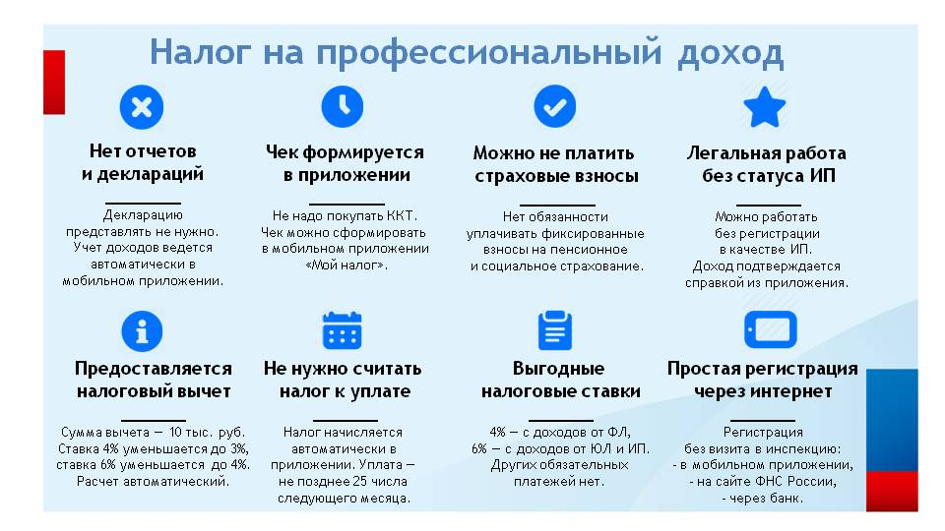

На что стоит обращать внимание при регистрации ИП

Статистика показывает, что в Новосибирской области участились случаи регистрации фиктивных индивидуальных предпринимателей (ИП), когда оформить на себя бизнес предлагают студентам или пенсионерам за небольшое вознаграждение. Между тем регистрация фиктивных ИП влечет серьезные риски для гражданина.
Помимо административной ответственности за предоставление заведомо ложных сведений у индивидуального предпринимателя возникают финансовые обязательства, в частности, по уплате страховых взносов. Страховые взносы уплачиваются в фиксированном размере. Причем платить страховые взносы нужно с момента постановки на учет в качестве ИП и до момента снятия с учета. Эта обязанность не зависит от фактического ведения предпринимательской деятельности и получения какого-либо дохода от нее. Отметим: снятие с учета плательщика в качестве индивидуального предпринимателя не влечет за собой списание задолженности по налогам. Взыскание задолженности продолжается с плательщика уже как физического лица.
Неуплата страховых взносов ведет не только к дополнительным расходам, но и может привести к аресту имущества, должник может столкнуться с отказами банков в получении кредитов. Кроме того, такой бизнес используют в мошеннических схемах, что чревато уже уголовной ответственностью.
Таким образом, необходимо проявить должную осмотрительность при сомнительных предложениях третьих лиц оформить на себя бизнес.

Остались вопросы?

В Федеральную налоговую службу России и налоговые органы Новосибирской области можно обратиться:
- в электронном виде: с официального сайта ФНС России через Личный кабинет налогоплательщика для физических лиц или с помощью сервиса «Обратиться в ФНС России»;
- на бумажном носителе: отправив обращение почтой по адресу Федеральной налоговой службы или налоговых органов региона;
- в устной форме: на личном приеме в налоговых органах или позвонив по телефону (номер телефона Единого контакт-центра 8-800-222-22-22, звонок бесплатный).

